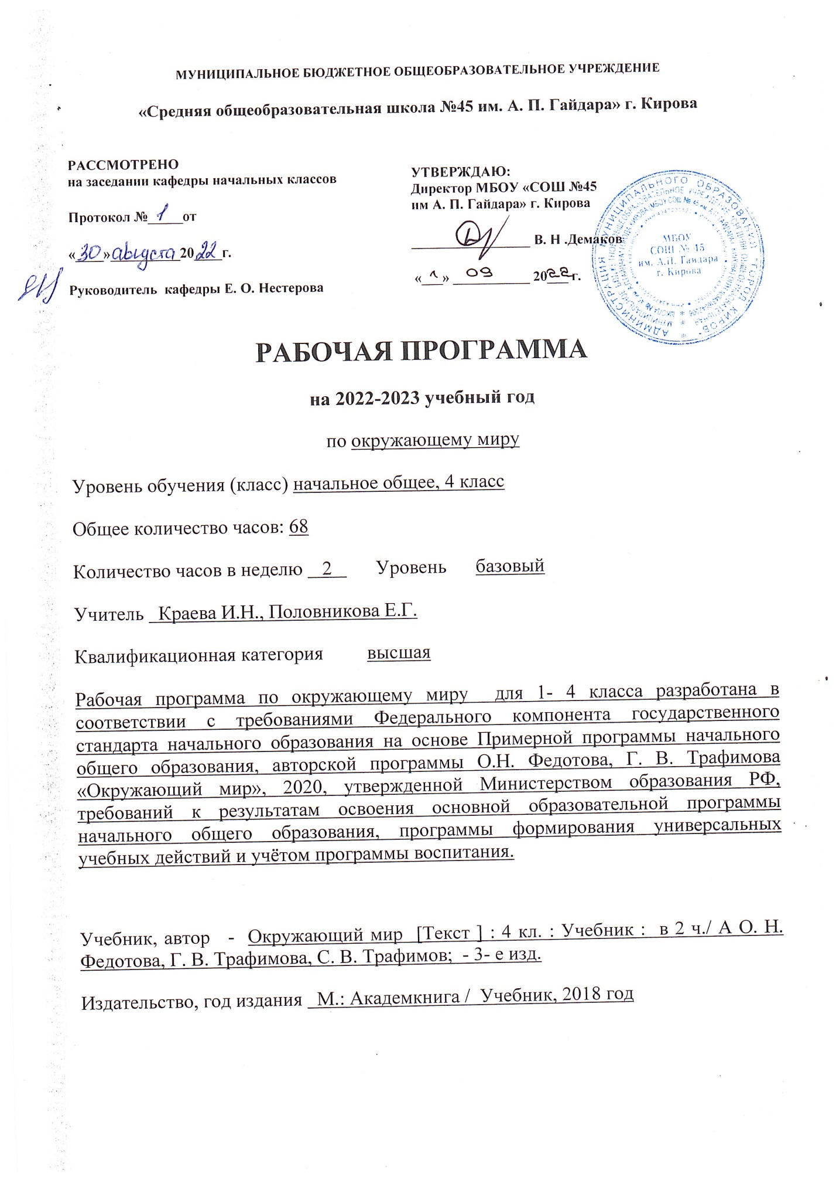

Пояснительная записка

1. Сведения о программе (примерной или авторской), на основании которой разработана рабочая программа, с указанием наименования, если есть – авторов и места, года издания | Рабочая программа по окружающему миру для 1- 4 класса разработана в соответствии с требованиями Федерального компонента государственного стандарта начального образования на основе Примерной программы начального общего образования, авторской программы О.Н. Федотова, Г. В. Трафимова «Окружающий мир», 2020, утвержденной Министерством образования РФ, требований к результатам освоения основной образовательной программы начального общего образования.
 | Рабочая программа для 4 класса ориентирована на использование учебника «Окружающий мир» 4 класс : [учебник] : в 2 частях / О. Н. Федотова, Г. В. Трафимова, С. А. Трофимов. - Изд. 2-е, испр. - Москва : Академкнига/Учебник, 2020.
3. Информация о количестве учебных часов, на которое рассчитана рабочая программа (в соответствии с учебным планом, годовым календарным учебным графиком), в том числе о количестве обязательных часов для проведения контрольных работ | Рабочая программа расчитана на 34 учебные недели, __68 часа в год  Их них контрольных работ___2__ часа(по полугодиям)
4. Информация об используемых технологиях обучения, формах уроков и т. п., а также о возможной внеурочной деятельности по предмету | Технологии обучения: здоровьесберегающие, коммуникативные, развития критического мышления, коммуникативные  Формы уроков: интегрированные, беседа, сюжетно-  ролевая игра, урок-заседание клуба
5. Планируемый результат на конец учебного года  (в соответствии с требованиями, установленными федеральными государственными образовательными стандартами, образовательной программой образовательного учреждения). | Программа позволяет добиваться следующих результатов освоения образовательной программы основного общего образования:  Личностные результаты:  - умение различать государственную символику Российской Федерации и своего региона, описывать достопримечательности столицы и родного края, находить на карте Российскую Федерацию, Москву — столицу России, свой регион и его столицу; ознакомление с особенностями некоторых зарубежных стран;  - формирование основ исторической памяти — умения различать в историческом времени прошлое, настоящее, будущее, ориентации в основных исторических событиях своего народа и России и ощущения чувства гордости за славу и достижения своего народа и России, фиксировать в информационной среде элементы истории семьи, своего региона;  - формирование основ экологического сознания, грамотности и культуры учащихся, освоение элементарных норм адекватного природосообразного поведения;  - развитие морально - этического сознания — норм и правил взаимоотношений человека с другими людьми, социальными группами и сообществами.  Метапредметные результаты:  Познавательные:  - овладение начальными формами исследовательской деятельности, включая умения поиска и работы с информацией; применение методов информационного поиска;  - самостоятельное выделение и формулирование познавательной цели;  - выбор наиболее эффективных способов решения задачи в зависимости от конкретных условий;  - установление причинно-следственных связей;  - выдвижение гипотез и их обоснование;  - постановка и решение проблемы: самостоятельное создание способов решения проблем творческого и поискового характера;  - умение моделирования: умения строить схемы, планы, использовать наглядные модели.  Регулятивные:  - формирование логических действий сравнения, подведения под понятия, аналогии, классификации объектов живой и неживой природы на основе внешних признаков или известных характерных свойств;  - установление причинно-следственных связей в окружающем мире, в том числе на многообразном материале природы и культуры родного края;  - принятие познавательной цели, чёткое выполнение требования познавательной задачи;  - умение действовать по плану и планировать свою деятельность;  - умение контролировать процесс и результат своей деятельности;  - умение адекватно воспринимать оценки и отметки;  - умение различать объективную трудность задачи и субъективную сложность;  - умение взаимодействовать со взрослыми и сверстниками в учебной деятельности;  - готовность к преодолению трудностей, формирование установки на поиск способов разрешения трудностей.  Коммуникативные:  - формирование способов взаимодействия с окружающими и удаленными людьми и событиями, навыки работы в группе, владение различными социальными ролями в коллективе. Ученик должен уметь представить себя, написать письмо, анкету, заявление, задать вопрос, вести дискуссию;  - понимать возможности различных точек зрения и позиций на какой-либо предмет или вопрос;  ориентация на позицию других людей, отличную от собственной, уважение к иной точке зрения;  - умение договариваться находить общее решение;  - умение аргументировать свое предложение выступать и убеждать;  - взаимоконтроль и взаимопомощь в ходе выполнения задания;  - умение с помощью вопросов получить необходимые сведения от партнёра по деятельности.  Предметные результаты:  В результате изучения раздела «Человек и природа» выпускник начальной школы научится:  • находить на карте природные зоны России, свой регион, главный город своего региона;  • читать условные обозначения карт (условные обозначения природных зон, знаки поверхностей и водоемов, полезных ископаемых);  • использовать готовые модели (глобус Земли, модель солнечной  системы) и иллюстрации учебника для объяснения причин смены дня  и ночи, смены времен года;  • находить общие и отличительные признаки природных зон России (климат, растительный и животный мир, особенности труда и быта людей, положительное и отрицательное влияние деятельности  человека на природу);  • понимать необходимость соблюдения правил экологического  поведения на природе (охрана поверхности земли от уплотнения почвы и разрушения лесной подстилки, от загрязнения полиэтиленовыми пакетами, пластиковыми бутылками, осколками стекла);  • описывать на основе предложенного или самостоятельно составленного плана природную зону своего края (региона), называть  его заповедные места;  • понимать необходимость посильного участия в охране природы  родного края;  • называть системы органов человека (костная и мышечная системы, нервная система, пищеварительная, дыхательная, система кровообращения, мочевая система);  • характеризовать основные функции систем органов человека;  • измерять температуру тела, вес и рост человека;  • понимать необходимость использования знания о строении и  функционировании организма человека для сохранения и укрепления своего здоровья, для соблюдения правил гигиены систем органов, правил безопасного поведения на природе;  • извлекать необходимую информацию из учебника и его иллюстраций, дополнительных источников знаний (интернет, детские энциклопедии) об органах чувств человека, готовить доклады и обсуждать полученные сведения;  • характеризовать правила первой помощи при несчастных случаях.  Выпускник начальной школы получит возможность научиться:  • осознавать ценность природы родного края и необходимость  нести ответственность за ее сохранение, соблюдать правила экологического поведения на природе (охрана поверхности земли от разрушений и загрязнения);  • использовать знания о строении и функционировании организма человека для сохранения и укрепления своего здоровья, для соблюдения правил гигиены систем органов, правил безопасного по­  ведения на природе;  • выбирать оптимальные формы поведения на основе изученных  правил безопасности.  В результате изучения раздела «Человек и общество» выпускник начальной школы научится:  • рассказывать с использованием подобранной дополнительной  информации из интернета и иллюстративных источников о государственной символике Российской Федерации (значимость государственной символики; основные изображения государственного герба России; последовательность расположения цветовых полос и цвета флага);  • самостоятельно работать с текстом, иллюстрациями, словарем  учебника в условиях коллективной работы;  • обмениваться сведениями, полученными из источников массовой информации, о событиях страны, участником которых является  глава государства — Президент Российской Федерации;  • готовить небольшие сообщения о конституции — основном законе Российской Федерации (права и обязанности граждан по охра­  не природы, права ребенка; права граждан РФ на бесплатное образование, на охрану здоровья);  • находить на политико­административной карте России местоположение своего края;  • работать с глобусом и картой: показывать территорию России,  ее сухопутные и морские границы; столицы государств, граничащих  с Россией;  • пересказывать своими словами тексты из учебника о событиях,  связанных с историей отечества;  • называть, сопоставляя с изученным историческим событием,  имена выдающихся людей разных эпох;  • определять последовательность исторических событий на ленте  времени;  • находить на ленте времени такие исторические события, как  крещение Руси, основание Москвы, основание Санкт­Петербурга;  • рассказывать с использованием подобранных иллюстраций и  видеокадров о памятниках истории столицы, сопоставляя их с историческим событием (памятник Минину и Пожарскому; Триумфальная арка, музей­панорама «Бородинская битва»; памятник маршалу Г.К. Жукову, вечный огонь на Могиле неизвестного солдата у кремлевской стены; памятник Юрию Гагарину — первому космонавту нашей планеты, монумент «спутник» на проспекте Мира, монумент «Покорителям космоса», аллея героев­космонавтов; фонтан «дружба народов»);  • обсуждать особенности изученных стран мира (название, расположение на карте, столица, главные достопримечательности);  • рассказывать об особенностях труда людей родного края, о народных промыслах.  Выпускник начальной школы получит возможность:  • составить представление о единстве духовно­нравственного  смысла всех традиционных религий и различиях в обрядовой практике;  • научиться определять часовой пояс своего края;  • находить дополнительную информацию о прошлом родного  края в интернете, в краеведческом музее, из бесед со взрослыми;  • собирать материал и составлять портфолио о родном крае (места исторических событий, памятники истории культуры родного  края).  В результате изучения раздела «Правила безопасного поведения» выпускник начальной школы научится:  • понимать необходимость соблюдения правил безопасного поведения во время летних каникул у водоема (предупреждение солнечного удара, ожога кожи, несчастных случаев в воде или вблизи воды, у моря во время шторма, прилива; соприкосновение с животными в воде);  • понимать необходимость соблюдения правил безопасного поведения во время прогулок в лес, в парк, на луг;  • понимать необходимость соблюдать правила безопасного поведения во время приема пищи;  • понимать необходимость сохранения своего физического и  нравственного здоровья (курение, наркотики, громкая музыка, нежелание при необходимости носить очки и др.).  Выпускник начальной школы получит возможность научиться:  • соблюдать правила безопасного поведения во время летнего  отдыха (предупреждение солнечного удара, ожога кожи, несчастных  случаев в воде или вблизи воды, во время шторма, прилива; соприкосновение с животными и т. д.);  • соблюдать правила экологического поведения во время прогулок в лес, в парк, на луг;  • соблюдать правила безопасного поведения во время приема  пищи;  • заботиться о здоровье и безопасности окружающих людей, сохранять свое физическое и нравственное здоровье.  Планируемые результаты освоения учебного предмета «Окружающий мир»  1) понимание особой роли России в мировой истории, воспитание чувства гордости за национальные свершения, открытия, победы;  2) сформированность уважительного отношения к России, родному краю, своей семье, истории, культуре, природе нашей страны, её современной жизни;  3) осознание целостности окружающего мира, освоение основ экологической грамотности, элементарных правил нравственного поведения в мире природы и людей, норм здоровьесберегающего поведения в природной и социальной среде;  4) освоение доступных способов изучения природы и общества (наблюдение, запись, измерение, опыт, сравнение, классификация и др., с получением информации из семейных архивов, от окружающих людей, в открытом информационном пространстве);  5) развитие навыков устанавливать и выявлять причинно-следственные связи в окружающем мире.  В результате изучения курса «Окружающий мир» обучающиеся на ступени начального общего образования:  • получат возможность расширить, систематизировать и углубить исходные представления о природных и социальных объектах и явлениях как компонентах единого мира, овладеть основами практико - ориентированных знаний о природе, человеке и обществе, приобрести целостный взгляд на мир в органичном единстве и разнообразии природы, народов, культур и религий;  • обретут чувство гордости за свою Родину, российский народ и его историю, осознают свою этническую и национальную принадлежность в контексте ценностей многонационального российского общества, а также гуманистических и демократических ценностных ориентаций, способствующих формированию российской гражданской идентичности;  • приобретут опыт эмоционально окрашенного, личностного отношения к миру природы и культуры; ознакомятся с началами естественных и социально - гуманитарных наук в их единстве и взаимосвязях, что даст учащимся ключ (метод) к осмыслению личного опыта, позволит сделать восприятие явлений окружающего мира более понятными, знакомыми и  предсказуемыми, определить своё место в ближайшем окружении;  • получат возможность осознать своё место в мире на основе единства рационально - научного познания и эмоционально - ценностного осмысления личного опыта общения с людьми, обществом и природой, что станет основой уважительного отношения к иному мнению, истории и культуре других народов;  • познакомятся с некоторыми способами изучения природы и общества, начнут осваивать умения проводить наблюдения в природе, ставить опыты, научатся видеть и понимать некоторые причинно - следственные связи в окружающем мире и неизбежность его изменения под воздействием человека, в том числе на многообразном материале природы и культуры родного края, что поможет им овладеть начальными  навыками адаптации в динамично изменяющемся и развивающемся мире;  • получат возможность приобрести базовые умения работы с ИКТ - средствами, поиска информации в электронных источниках и контролируемом Интернете, научатся создавать сообщения в виде текстов, аудио- и видеофрагментов, готовить и проводить небольшие презентации в поддержку собственных сообщений;  • примут и освоят социальную роль обучающегося, для которой характерно развитие мотивов учебной деятельности и формирование личностного смысла учения, самостоятельности и личной ответственности за свои поступки, в том числе в информационной деятельности, на основе представлений о нравственных нормах, социальной справедливости и свободе.  В результате изучения курса выпускники заложат фундамент своей экологической и культурологической грамотности, получат возможность научиться соблюдать правила поведения в мире природы и людей, правила здорового образа жизни, освоят элементарные нормы адекватного природо – и культуросообразного поведения в окружающей природной и социальной среде.  Человек и природа  Выпускник научится:  • узнавать изученные объекты и явления живой и неживой природы;  • описывать на основе предложенного плана изученные объекты и явления живой и неживой природы, выделять их существенные признаки;  • сравнивать объекты живой и неживой природы на основе внешних признаков или известных характерных свойств и проводить простейшую классификацию изученных объектов природы;  • проводить несложные наблюдения в окружающей среде и ставить опыты, используя простейшее лабораторное оборудование и измерительные приборы; следовать инструкциям и правилам техники безопасности при проведении наблюдений и опытов;  • использовать естественно - научные тексты (на бумажных и электронных носятелях, в том числе в контролируемом Интернете) с целью поиска информации, ответов на вопросы, объяснений, создания собственных устных или письменных высказываний;  • использовать различные справочные издания (словарь по естествознанию, определитель растений и животных на основе иллюстраций, атлас карт, в том числе и компьютерные издания) для поиска необходимой информации;  • использовать готовые модели (глобус, карта, план) для объяснения явлений или описания свойств объектов;  • обнаруживать простейшие взаимосвязи между живой и неживой природой, взаимосвязи в живой природе; использовать их для объяснения необходимости бережного отношения к природе;  • определять характер взаимоотношений человека и природы, находить примеры влияния этих отношений на природные объекты, здоровье и безопасность человека;  • понимать необходимость здорового образа жизни, соблюдения правил безопасного поведения; использовать знания о строении и функционировании организма человека для сохранения и укрепления своего здоровья.  Выпускник получит возможность научиться:  • использовать при проведении практических работ инструменты ИКТ (фото- и видеокамеру, микрофон и др.) для записи и обработки информации, готовить небольшие презентации по результатам наблюдений и опытов;  • моделировать объекты и отдельные процессы реального мира с использованием виртуальных лабораторий и механизмов, собранных из конструктора;  • осознавать ценность природы и необходимость нести ответственность за её сохранение, соблюдать правила экологичного поведения в школе и в быту (раздельный сбор мусора, экономия воды и электроэнергии) и природной среде;  • пользоваться простыми навыками самоконтроля самочувствия для сохранения здоровья, осознанно выполнять режим дня, правила рационального питания и личной гигиены;  • выполнять правила безопасного поведения в доме, на улице, природной среде, оказывать первую помощь при несложных несчастных случаях;  • планировать, контролировать и оценивать учебные действия в процессе познания окружающего мира в соответствии с поставленной задачей и условиями её реализации.  Человек и общество  Выпускник научится:  • узнавать государственную символику Российской Федерации и своего региона; описывать достопримечательности столицы и родного края; находить на карте мира Российскую Федерацию, на карте России — Москву, свой регион и его главный город;  • различать прошлое, настоящее, будущее; соотносить изученные исторические события с датами, конкретную дату с веком; находить место изученных событий на «ленте времени»;  • используя дополнительные источники информации (на бумажных и электронных носителях, в том числе в контролируемом Интернете), находить факты, относящиеся к образу жизни, обычаям и верованиям своих предков; на основе имеющихся знаний отличать реальные исторические факты от вымыслов;  • оценивать характер взаимоотношений людей в различных социальных группах (семья, общество сверстников, этнос), в том числе с позиции развития этических чувств, доброжелательности и эмоционально - нравственной отзывчивости, понимания чувств других людей и сопереживания им;  • использовать различные справочные издания (словари, энциклопедии, включая компьютерные) и детскую литературу о человеке и обществе с целью поиска познавательной информации, ответов на вопросы, объяснений, для создания собственных устных или письменных высказываний.  Выпускник получит возможность научиться:  • осознавать свою неразрывную связь с разнообразными окружающими социальными группами;  • ориентироваться в важнейших для страны и личности событиях и фактах прошлого и настоящего; оценивать их возможное влияние на будущее, приобретая тем самым чувство исторической перспективы;  • наблюдать и описывать проявления богатства внутреннего мира человека в его созидательной деятельности на благо семьи, в интересах образовательного учреждения, профессионального сообщества, этноса, нации, страны;  • проявлять уважение и готовность выполнять совместно установленные договорённости и правила, в том числе правила общения со взрослыми и сверстниками в официальной обстановке, участвовать в коллективной коммуникативной деятельности в информационной образовательной среде;  • определять общую цель в совместной деятельности и пути её достижения, договариваться о распределении функций и ролей, осуществлять взаимный контроль в совместной деятельности, адекватно оценивать собственное поведение и поведение окружающих.

Содержание учебного предмета

Тема | Количество часов
1.Земля — планета солнечной системы  Вращение Земли вокруг своей оси и движение Земли вокруг Солнца. Смена дня и ночи. Неравномерность распределения тепла и света на Земле. Смена сезонов на нашей планете. Общие представления о природных зонах России. Карта природных зон России. | 2 ч.
2. Родная страна — Россия  Зона арктических пустынь, зона тундры, зона лесов, зона степей, зона пустынь, субтропическая зона. Положение на карте, состояние неживой природы, растительного и животного мира, деятельность людей в каждой природной зоне. Охрана природных зон. Красная книга и ее назначение.  Родной Край — часть великой России: положение на карте, состояние неживой природы, растительного и животного мира, деятельность людей. Охрана природы. Красная книга и ее назначение.  Народы, населяющие Россию: культура, национальные обычаи, особенности быта и искусства (межпредметные связи с курсом литературного чтения). Уважительное отношение к своему народу и другим народам. | 24 ч.
3.Страны и народы мира  Общее представление о многообразии стран на Земле. Название стран. Расположение США, Великобритании, Франции на карте, их столицы, главные достопримечательности. | 6 ч.
4.Человек — часть природы. Человек — член общества ч)  Человек — часть природы: зависимость жизни человека от природы и ее состояния. Общие представления о строении тела человека. Системы органов: опорно-двигательная, пищеварительная, дыхательная, система кровообращения, выделительная система, нервная система. Их роль в жизнедеятельности человека.  Личная гигиена и укрепление здоровья. Значение физической культуры и физического труда для укрепления мышц.  Режим труда и отдыха — основа сохранения и восстановления нервной системы. Вредные привычки и их влияние на развитие детского организма и долголетие жизни человека. Телефоны экстренной помощи.  Человек — член общества. Имя нашей страны - Россия или Российская Федерация. Субъект Российской Федерации, в которой живет ребенок. Основной Закон страны - Конституция России. Права и обязанности ребенка. Государственная власть в России. Президент России. | 22ч.
5. История Отечества  Источники изучения истории: летописи, берестяные грамоты, договоры, былины, археологические находки быта и хозяйственной деятельности, другие источники. Древние славяне (территория расселения, жилища, охота, земледелие, верование древних славян). Времена Древней Руси (хозяйственная деятельность древних славян, возникновение древнерусских городов, первые русские князья, былинные герои Древней Руси). Крещение Руси. Вера в Бога и сохранение традиционной обрядовости у разных народов, населяющих Россию. Ярослав Мудрый. Борьба Руси с западными завоевателями. Александр Невский. Возникновение Москвы. Первые московские князья.  Москва как летопись истории России. День Народного единства (К. Минин и Д. Пожарский). Отечественная война 1812 года. Великая Отечественная война. Освоение космического пространства. Важнейшие события, происходящие в современной России. | 14 ч

